Lembar Kerja

Praktikum Pemrograman Dasar



|  |  |  |
| --- | --- | --- |
| Nama Praktikan | Adi Febriana | NPM 140910200022 |
| Tanggal Praktikum | 5 November 2020 |  |
| Anggota Kelompok | Lidia Marserlina | NPM 140910200021 |
| Adi Febriana | NPM 140910200022 |
| Fata Hibrizi Thufail Wijdan | NPM 140910200023 |
| Frizqi Ramadhandika Listanto | NPM 140910200024 |
| Athaya Salsabil | NPM 140910200025 |
| Asisten | Rafly | |
| Modul | Modul 2 Keputusan dan Perulangan (2.3.1, 2.3.4, 2.3.8, 2.3.10, 2.3.17, 2.3.23) | |

PROGRAM STUDI TEKNIK ELEKTRO

UNIVERSITAS PADJADJARAN

2020

LEMBAR PENGESAHAN

|  |  |  |
| --- | --- | --- |
| Nama Praktikan | Adi Febriana | NPM 140910200022 |
| Tanggal Praktikum | 5 November 2020 | |
| Asisten | Rafly | |
| Modul | Modul 2 Keputusan dan Perulangan (2.3.1, 2.3.4, 2.3.8, 2.3.10, 2.3.17, 2.3.23) | |
| Tujuan | Setelah mengikuti praktikum dengan pokok bahasan keputusan dan perulangan mahasiswa mampu menuliskan program C untuk perhitungan matematika dan logika menggunakan perintah-perintah uji kondisi dan perulangan dengan benar. | |

|  |  |
| --- | --- |
| Nilai | Asisten |
|  |  |

Modul 2

Pokok Bahasan

1. Pemrograman if...else
2. Perulangan for...
3. Perulangan do...while
4. Instruksi break dan continue
5. Pernyataan switch...case
6. Lompatan goto

Tujuan

Setelah mengikuti praktikum dengan pokok bahasan keputusan dan perulangan mahasiswa mampu menuliskan program C untuk perhitungan matematika dan logika menggunakan perintah-perintah uji kondisi dan perulangan dengan benar.

Percobaan

* 1. Listing Program / Script program

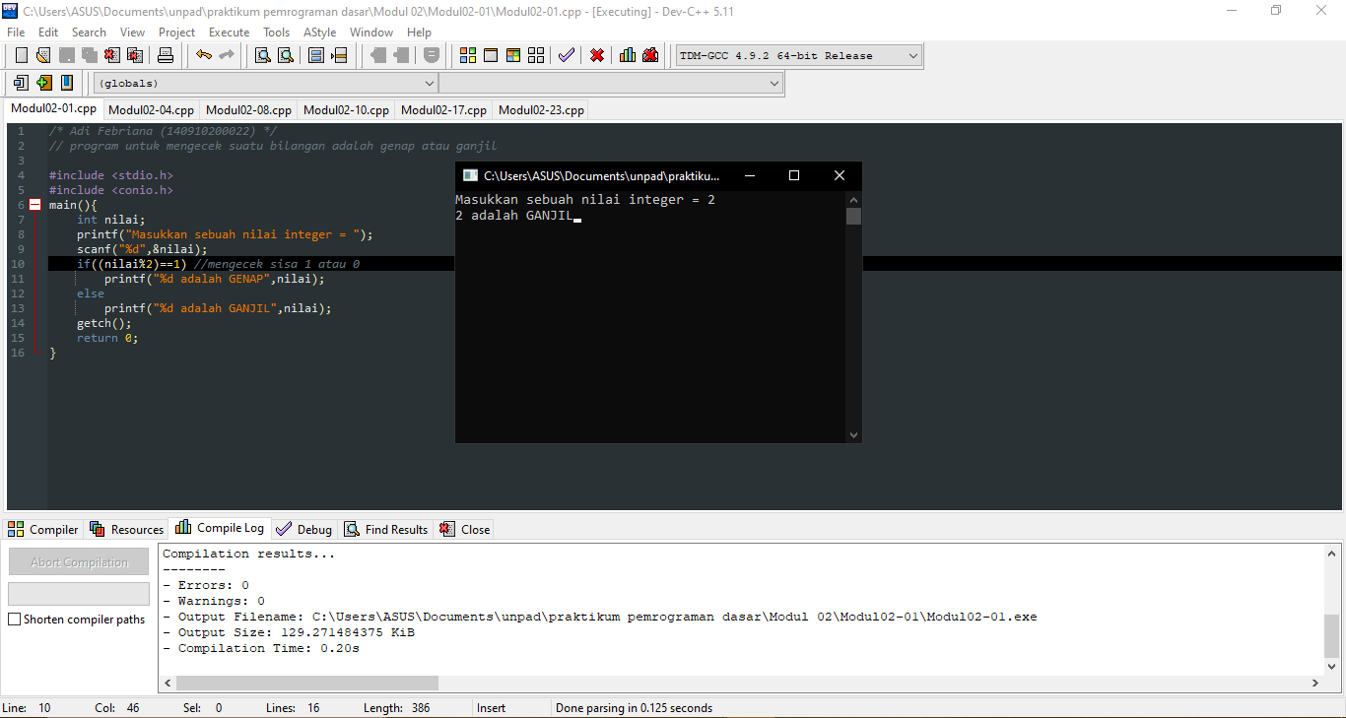

Analisis :

Pada baris 7, dideklarasikan variabel nilai dengan tipe data integer. Lalu pada baris selanjutnya, data nilai integer yang ingin di cek ganjil atau genapnya, diinput menggunakan fungsi scanf. Setelah datanya diinput, data tersebut di cek pada baris 10 menggunakan pernyataan *if*. Jika variabel nilai dibagi 2 sisanya 0, maka baris 11 akan dieksekusi dan pada konsol akan tampil “adalah GENAP”. Namun, jika variabel nilai dibagi 2 sisanya bukan 0, maka baris 13 akan dieksekusi dan pada konsol akan tampil “adalah GANJIL”. Ketika kondisi terpenuhi, maka blok kode pernyataan *if* akan dieksekusi. Jika kondisi tidak terpenuhi, maka blok kode pernyataan *if* akan dilewati dan akan mengeksekusi blok kode pernyataan *else*. Tampilan konsol pada gambar diatas seakan-akan salah, “2 adalah ganjil”, hal ini dikarenakan pada baris 10 kondisinya diubah menjadi (nilai%2)==1, sehingga jika dimasukkan angka 2, kondisi tidak terpenuhi, dan blok kode pernyataan *else* (printf("%d adalah GANJIL",nilai)) akan dieksekusi, dan hasilnya pun akan seperti pada gambar.

* 1. Listing Program / Script program

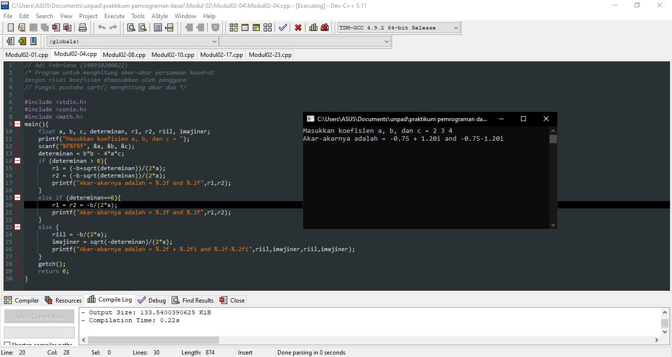

Analisis :

Pada baris 10, dideklarasikan variabel a, b, c, determinan, r1, r2, riil, dan imajiner dengan tipe data float. Data nilai koefisien di inputkan ke variabel a, b, dan c. Lalu pada baris 13, variabel determinan bernilai b*b - 4*a*c dengan a, b, dan c bernilai hasil input pada baris 12. Pada baris 14 terjadi pengecekan kondisi, jika nilai determinan lebih dari 0, baris 15 – 17 akan dieksekusi dan blok kode *else if dan else* akan di lewati, jika nilai determinan tidak lebih dari 0 maka baris 15 – 17 tidak akan dieksekusi dan akan lanjut pada pengecekan kondisi kedua pada baris 19. Jika nilai determinan sama dengan 0 maka baris 20 dan 21 akan dieksekusi dan blok kode *else* akan dilewati, dan jika tidak sama dengan 0 maka baris 20 dan 21 tidak akan dieksekusi dan baris kode yang akan dieksekusi adalah baris 24 – 26. Pada gambar diatas, determinannya bernilai -23. Kondisi pertama pada baris 14 tidak terpenuhi karena kondisinya ialah determinan > 0. Kondisi kedua juga tidak terpenuhi karena kondisinya determinan = 0. Karena kondisi pertama dan kedua tidak terpenuhi, maka baris kode yang akan dieksekusi adalah baris 24 – 26.

1. Listing Program / Script program

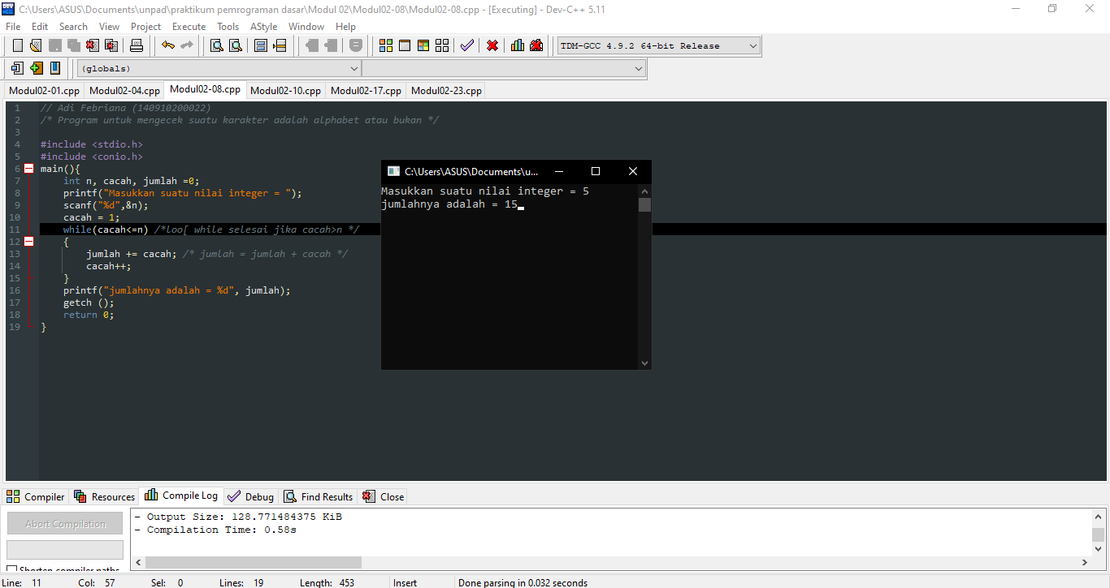

Analisis :

Pada baris 7, dideklarasikan variabel n, cacah, dan jumlah dengan tipe data integer. Variabel jumlah bernilai 0 dan variabel cacah bernilai 1. Pada baris 9, nilai integer diinputkan ke variabel n. Pada baris 11 terdapat fungsi *while* yang berfungsi untuk membuat *looping* dengan kondisi variabel cacah ≤ variabel n. Pada gambar diatas, variabel n bernilai 5 sehingga *looping* akan selesai ketika variabel cacah lebih dari 5. Pada *looping* pertama, kondisi terpenuhi (1 ≤ 5), sehingga baris 13 dan 14 akan dieksekusi. Pada baris 14 terdapat cacah++, sehingga pada *looping* kedua variabel cacah akan berubah menjadi 2 dan kondisi ini masih terpenuhi (2 ≤ 5). *Looping* ini akan berakhir ketika kondisi variabel cacah lebih dari 5, dan baris 16 akan dieksekusi. Variabel jumlah yang akan tampil di konsol akan berjumlah 15 sesuai dengan hasil pada *looping* terakhir*.*

1. Listing Program / Script program

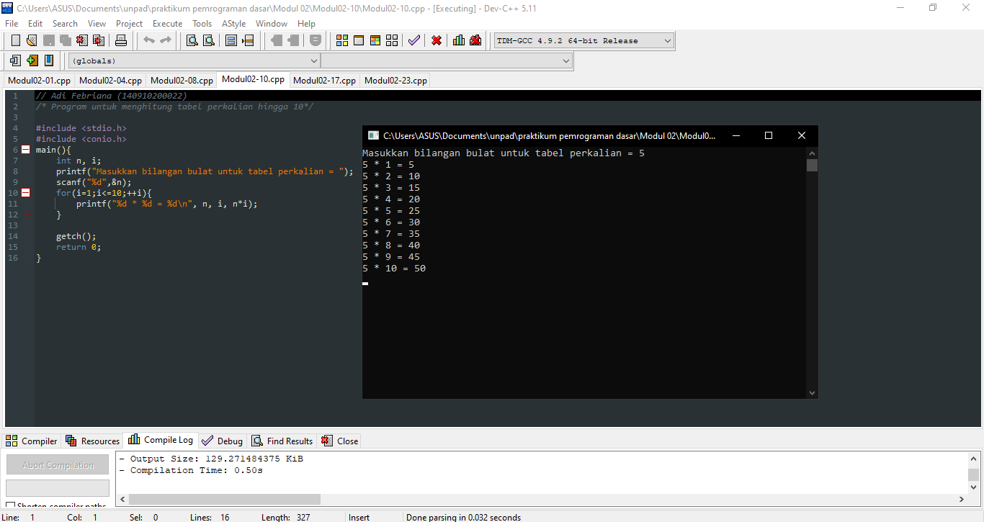

Analisis :

Pada baris 7, dideklarasikan variabel n dan i dengan tipe data integer. Pada baris 9, diinputkan data ke variabel n. Pada baris 10, terdapat fungsi *for*, yang berfungsi untuk membuat *looping,* hampir sama seperti fungsi *while.* Pada fungsi *for* ini, kondisi yang berlaku ialah, *looping* akan dimulai dari 1 (i=1), *looping* akan berakhir ketika variabel i lebih dari 10, dan pada setiap perulangan variabel i akan bertambah 1 (++1). Pada *looping*  pertama, kondisi terpenuhi karena i = 1 dan 1 ≤ 10, dan baris 11 akan dieksekusi dan akan menampilkan 5 * 1 = 5 pada konsol. Pada *looping* kedua variabel i akan berubah menjadi 2 dan akan mengeksekusi kembali kode pada baris 11, dan yang tampil pada konsol ialah 5 * 2 = 10. *Looping* terakhir terjadi pada variabel i yang bernilai 10, dan setelah ini, tidak akan terjadi *looping* kembali karena kondisi sudah tidak terpenuhi, dan akan mengeksekusi blok kode selanjutnya.

1. Listing Program / Script program

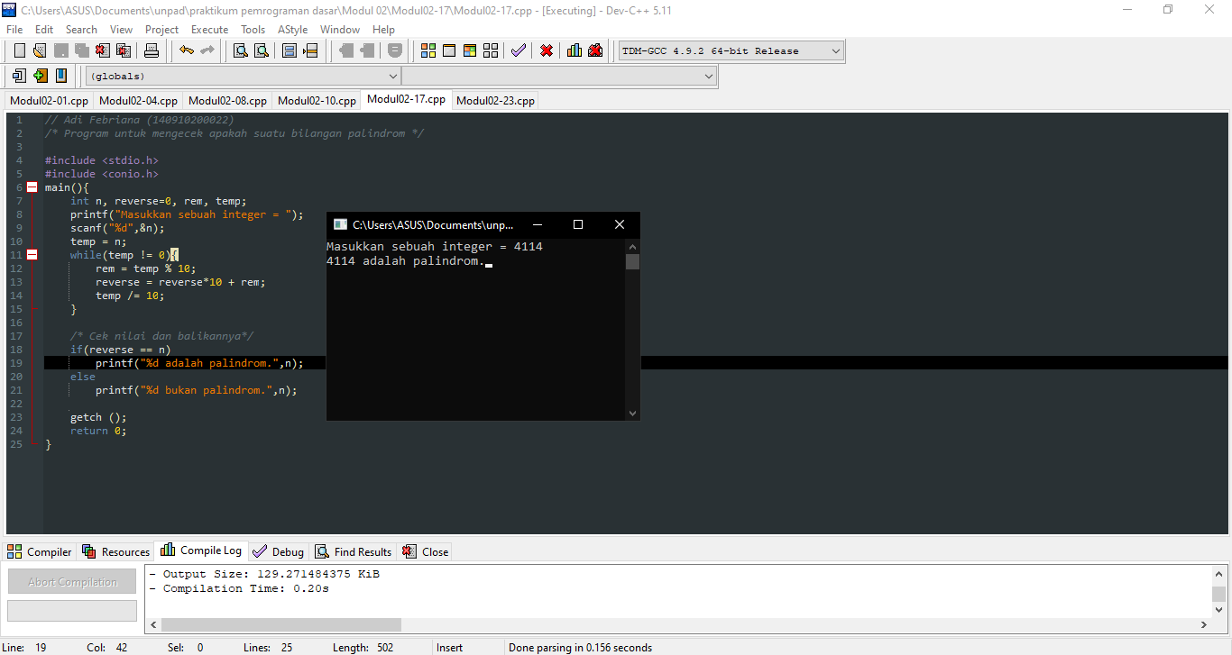

Analisis :

Pada baris 7, dideklarasikan variabel n, reverse, rem, dan temp dengan tipe data integer. Pada baris 9, diinputkan data dari pengguna kedalam variabel n. Variabel reverse bernilai 0 dan variabel temp bernilai variabel n. Pada baris 11, terdapat pernyataan *while*, yang dimana kondisinya adalah variabel temp tidak bernilai 0, ketika bernilai 0, maka *looping* akan berakhir dan akan lanjut mengeksekusi kode selanjutnya. Pada gambar diatas, pengguna memasukkan integer 4114 kedalam variabel n. Karena temp sekarang bernilai 4114, maka kode pada baris 12 – 14 akan dieksekusi. Pada baris 14, terjadi perubahan nilai variabel temp yakni variabel temp dibagi 10 yang dimana hasilnya adalah 411 bukan 411,4 karena tipe data yang digunakan adalah integer, sehingga bila ada bilangan desimal maka bilangan tersebut akan dibulatkan. Karena sekarang nilai temp berubah menjadi 411, maka kode baris 12 – 14 akan di eksekusi kembali, proses ini akan berlangsung hingga nilai variabel temp berubah menjadi 0. Setelah proses *looping* berakhir, terdapat pernyataan if pada baris 18, dan terjadi proses pengecekan, “apakah variabel reverse sama dengan n?”, jika sama maka baris 19 akan dieksekusi, jika tidak sama maka baris 21 yang akan dieksekusi. Pada gambar diatas, variabel reverse sama dengan variabel n, sehingga integer yang diinput pengguna merupakan bilangan palindrom.

1. Listing Program / Script program

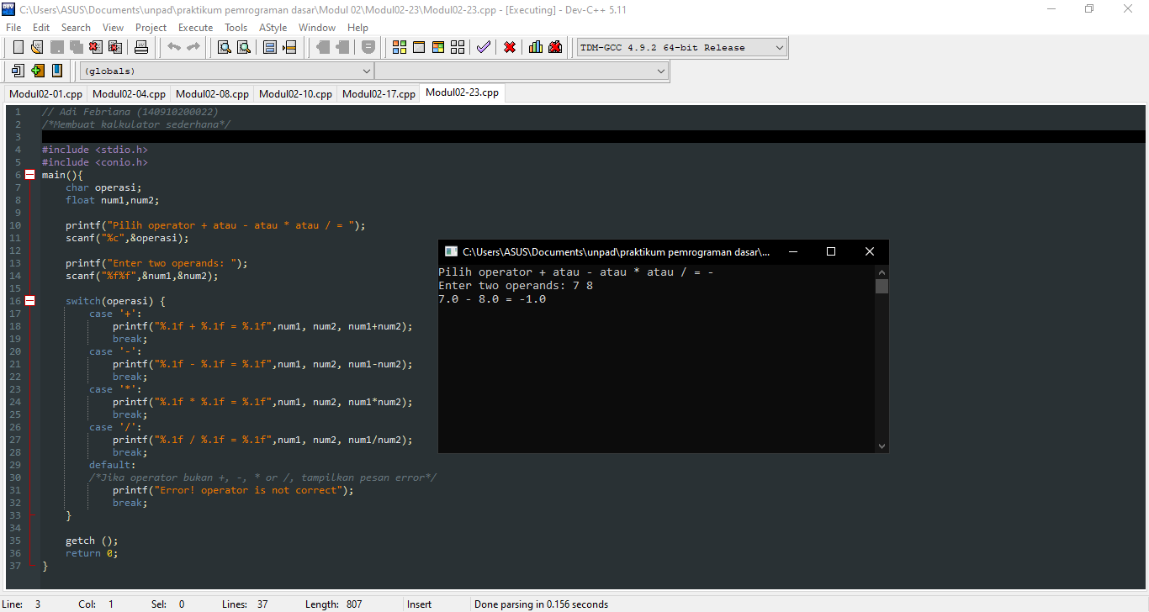

Analisis :

Pada baris 7, dideklarasikan variabel operasi dengan tipe data karakter dan pada baris 8, dideklarasikan variabel num1 dan num2 dengan tipe data float. Pada baris 11, diinputkan data karakter berupa +, -, /, dan *, kedalam variabel operasi. Dan pada baris 14, diinputkan 2 data integer kedalam variabel num1 dan num2. Lalu pada baris 16, terdapat fungsi *switch* yang berfungsi untuk memilih pilihan yang sesuai dengan kondisi, pada gambar diatas kondisinya berupa variabel operasi. Pada baris 16 – 33 terjadi pengecekan antara kondisi dan konstanta pada *case,* jika kondisi dan konstanta *case*  sesuai maka kode pernyataan terkait akan dieksekusi, jika tidak ada yang sesuai maka blok kode didalam pernyataan *default* akan dieksekusi lalu meninggalkan fungsi *switch.* Pada baris 16 ini, kondisinya berupa variabel operasi, yang dimana variabel tersebut bernilai sesuai input dari pengguna. Pada gambar diatas nilai variabel adalah (-), nilai variabel num1 adalah 7, dan nilai variabel num2 adalah 8. Setelah itu, baris kode yang akan dieksekusi adalah baris 21 karena konstanta *case* sesuai dengan kondisi dan pada konsol akan menampilkan 7.0 - 8.0 = -1.0.

Kesimpulan

Jadi, setelah melakukan praktikum modul 2, 2.3.1, 2.3.4, 2.3.8, 2.3.10, 2.3.17, dan 2.3.23, praktikan mampu menuliskan program C untuk perhitungan matematika dan logika menggunakan perintah-perintah uji kondisi dan perulangan seputar penggunaan *if…else, if….else if, while, for,* dan *switch* dengan benar.